Lobos, 27 de febrero de 2023.-
Sra. Secretaria de Asuntos Docentes
Distrito Lobos
La Dirección del Instituto Superior de Formación Docente y Técnica Nº 43 de Lobos, en el marco de la Resolución Nº 5886/03 y su modificatoria del ANEXO I, Resolución N° 1161/20, solicita a Ud. realice la difusión y convocatoria de aspirantes a la cobertura de las horas y/o módulos que se detallan a continuación:

-CARRERA: Profesorado de 3° ciclo de la EGB y la educación polimodal en Química
-Resol. Nº 13259/99 - 22/03

-Perfil Docente:

-AÑO/CURSO: 2 °

-PERSPECTIVA/ESPACIO: Psicología y cultura de la EGB 3 y polimodal

-CARGA HORARIA: 2 módulos semanales. SITUACIÓN DE REVISTA: Provisional
-MOTIVO: Apertura de Curso
-LAPSO: ciclo lectivo 2023

-TURNO: VESPERTINO
-HORARIO: miércoles de 20 a 22 hs

CRONOGRAMA PREVISTO:
IMPORTANTE: AL MOMENTO DE EFECTIVIZAR SU INSCRIPCIÓN COMO POSTULANTE A LA COBERTURA DE CUALQUIER ESPACIO CURRICULAR, CONSIDERE LOS DÍAS Y HORARIOS DE LA ASIGNATURA. NO ESTÁN PREVISTOS CAMBIOS HORARIOS.
-DIFUSIÓN E INSCRIPCIÓN (ambas en simultáneo): desde el 27/2/2023 AL 4/3/2023
- INSCRIPCIÓN: LINK FORMULARIO:https://forms.gle/xFSR8wYHRdLYzfweA
- PRESENTACIÓN DE LA PROPUESTA: siguiendo la guía en el sitio www.isfdyt43-bue.infd.edu.ar organización y gestión institucional/concursos/guía para la elaboración de propuestas pedagógicas.
- La presentación de propuesta debe ser enviada EN FORMATO PDF adjunto al formulario de inscripción, presentar dos archivos, uno identificado y otro sin identificación personal ( apellido y nombre). Pueden consultar los contenidos en esta planilla de difusión, en la página WEB o solicitarlos al correo isfdyt43lobos@abc.gob.ar

- ANEXO III Y DOCUMENTACIÓN RESPALDATORIA: adjuntar EN FORMATO PDF AL FORMULARIO DE INSCRIPCIÓN, siguiendo las indicaciones publicadas en el sitio www.isfdyt43-bue.infd.edu.ar – organización y gestión institucional/concursos/guía práctica para la presentación de títulos y antecedentes

- COMISIÓN EVALUADORA: TITULARES: GARCIA, PABLO - CANEPARE, SILVANA - ALBA, LUCIANA - HERNANDEZ, SUSANA - LUNA, MARCELA.
SUPLENTE: PICCONE, ANABELA - ALBA, EUGENIO - CRIS, ROCIO - SOLLA, MONICA - FORNI, LAUTARO.

NOTIFICACION - PROCEDIMIENTO - REQUISITOS:
Siguiendo las indicaciones mencionadas en el punto “Difusión e inscripción”

-FECHA DE NOTIFICACIÓN DE PUNTAJES DE PROPUESTAS, ANTECEDENTES Y MIEMBROS DE LA COMISIÓN EVALUADORA: A confirmar. Se notificará vía correo electrónico.

-RECUSACIÓN /EXCUSACIÓN: Fecha a confirmar. Una vez recibida la notificación de puntaje contarán con 3 días corridos para la recusación/excusación, vía correo electrónico a isfdyt43lobos@abc.gob.ar

-FECHA DE ENTREVISTA: fecha a confirmar. Se notificará vía correo electrónico, WhatsApp, teléfono.

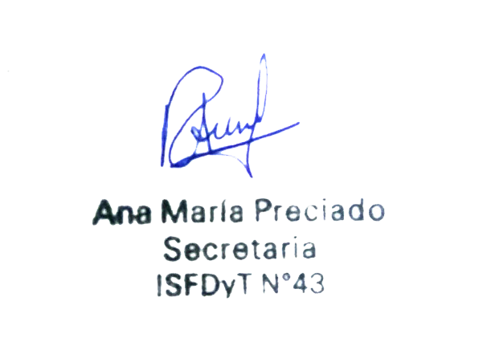

Sello ………………………………….
Firma y sello de Autoridad

La Secretaria de Asuntos Docentes recibe conforme:
……………..……………………….
Firma y sello Secretaria de A. D.

Psicología y cultura del alumno de la egb 3 y polimodal

Carga Horaria: 64 Horas
Expectativas de Logro
- Comprensión de las características culturales y psicológicas de los alumnos del ciclo o nivel, a partir de los cambios y transiciones propios de cada etapa, teniendo como referencia los distintos grupos de pertenencia escolar.
- Comprensión de los procesos cognitivos de los alumnos, propios de cada ciclo o nivel, en el desarrollo del pensamiento, el lenguaje y de los procesos afectivos y motor.
- Reflexión acerca de los distintos procesos de la socialización infantil, del desarrollo del juicio moral y su correspondencia con las actividades propias de la infancia.
- Análisis de los cambios que se producen en la transición de las diferentes edades de los alumnos, a partir de la realidad de la escuela destino.
- Fundamentación teórica de prácticas pedagógicas, tendientes a favorecer el desarrollo integral del niño, enmarcadas en las diferentes teorías psicológicas del aprendizaje.
- Valoración de las manifestaciones culturales de los alumnos del ciclo o nivel, así como la influencia que sobre la formación de los mismos poseen los referentes culturales sociales y los medios de comunicación.
- Valoración del juego como actividad propia del niño o joven, (respetando las características que asume el mismo según las distintas etapas evolutivas), sus posibilidades creativas y problematizadoras.
- Apropiación de las herramientas conceptuales necesarias para identificar y actuar preventivamente frente a los niños o jóvenes con dificultades sociales y de aprendizaje, comprendiendo que dicho abordaje nunca es unidireccional sino multicausal.
- Conocimiento de las características generales que permitan detectar tempranamente, acompañar, comprender e integrar al alumno con discapacidades motoras, sensoriales y mentales.
- Conocimiento de la utilidad institucional del gabinete psicopedagógico y sus funciones.

Contenidos
- El Sujeto que Aprende y el Ciclo: La pubertad. La adolescencia temprana, media y tardía o prolongada. La adultez. Concepto de desarrollo: Biología y cultura. Socialización y singularización. Vínculos, familia y roles sociales.
- Teorías sobre el desarrollo: El constructivismo. Teorías psicodinámicas. Teorías culturalistas y biologicistas. El cognoscitivismo. Valor e influencia del contexto.
- El alumno del Tercer Ciclo y Polimodal: Desarrollo físico y motor. Las operaciones formales y abstractas. Mundo afectivo y relaciones de objeto. La autonomía moral. Conflictos y sexualidad. Indiscriminación e identidad, duelos y modelos. Características generales del alumno del Ciclo. Juegos, deportes y creatividad. Problemas de aprendizaje e integración, lo esperable vs. lo exigible
- Los problemas de la adolescencia en la Argentina: Sobreprotección y carencia afectiva. Moratoria psicosexual y psicosocial, la adolescencia tardía. El joven maltratado, abuso sexual y abandono. La violencia familiar, institucional y social. Carencia cultural, sociedad de consumo y moda, la influencia de los medios masivos de comunicación. La orientación vocacional, empleo, subempleo y desempleo. Productos culturales para y por los adolescentes, acceso diferencial a los productos tecnológicos. Valores y Postmodernidad. La vida nocturna, adicciones, comportamientos violentos y delincuencia juvenil. Prevención y trabajo en redes. El gabinete psicopedagógico

Perfil docente:
Licenciado en Psicología

